**Správa Krkonošského národního parku**

Dobrovského 3, 543 01 Vrchlabí IČ: 00088455, DIČ: CZ00088455

Bankovní spojení:

tel.: (+420) 499 456 111, fax: (+420) 499 422 095

e-mail: [podatelna@krnap.cz,](mailto:podatelna@krnap.cz) [www.krnap.cz](http://www.krnap.cz/)

Dodavatel:

3K stavby s.r.o.

5. května 544

Svoboda nad Úpou 54224 IČ: 3222683

**Objednávka č. OBJ-24-218/2024**

**Dodací adresa:** *Qe-h odlišná od sídla Správy KRNAP)*

**Předmět objednávky:**

Objednávka na opravu betonové podlahy, dle přiložené nabídky na objektu Dřevovýroba Mladé Buky čp.446. Stř.73

**Datum plnění od:** 23.2.2024

**Datum plnění do:** 15.5.2024

**Předběžná cena:** 178 065,00 Kč bez DPH

**Příjemce (útvar):** odd investic

**Kontaktní osoba:**

**Příkazce operace:** Datum a podpis:

**Správce rozpočtu:** Mgr. Luděk Khol Datum a podpis:

Objednávka je vyhotovena 2x - 1x pro odběratele, 1x pro dodavatele.

Na fakturu uveďte výše uvedené číslo objednávky, jinak nebude uhrazena. Elektronické faktury zasílejte na adresu [**faktury@krnap.cz.**](mailto:faktury@krnap.cz)

*A* 2023

1963^ *4?*

[www.krnap.cz](http://www.krnap.cz/)

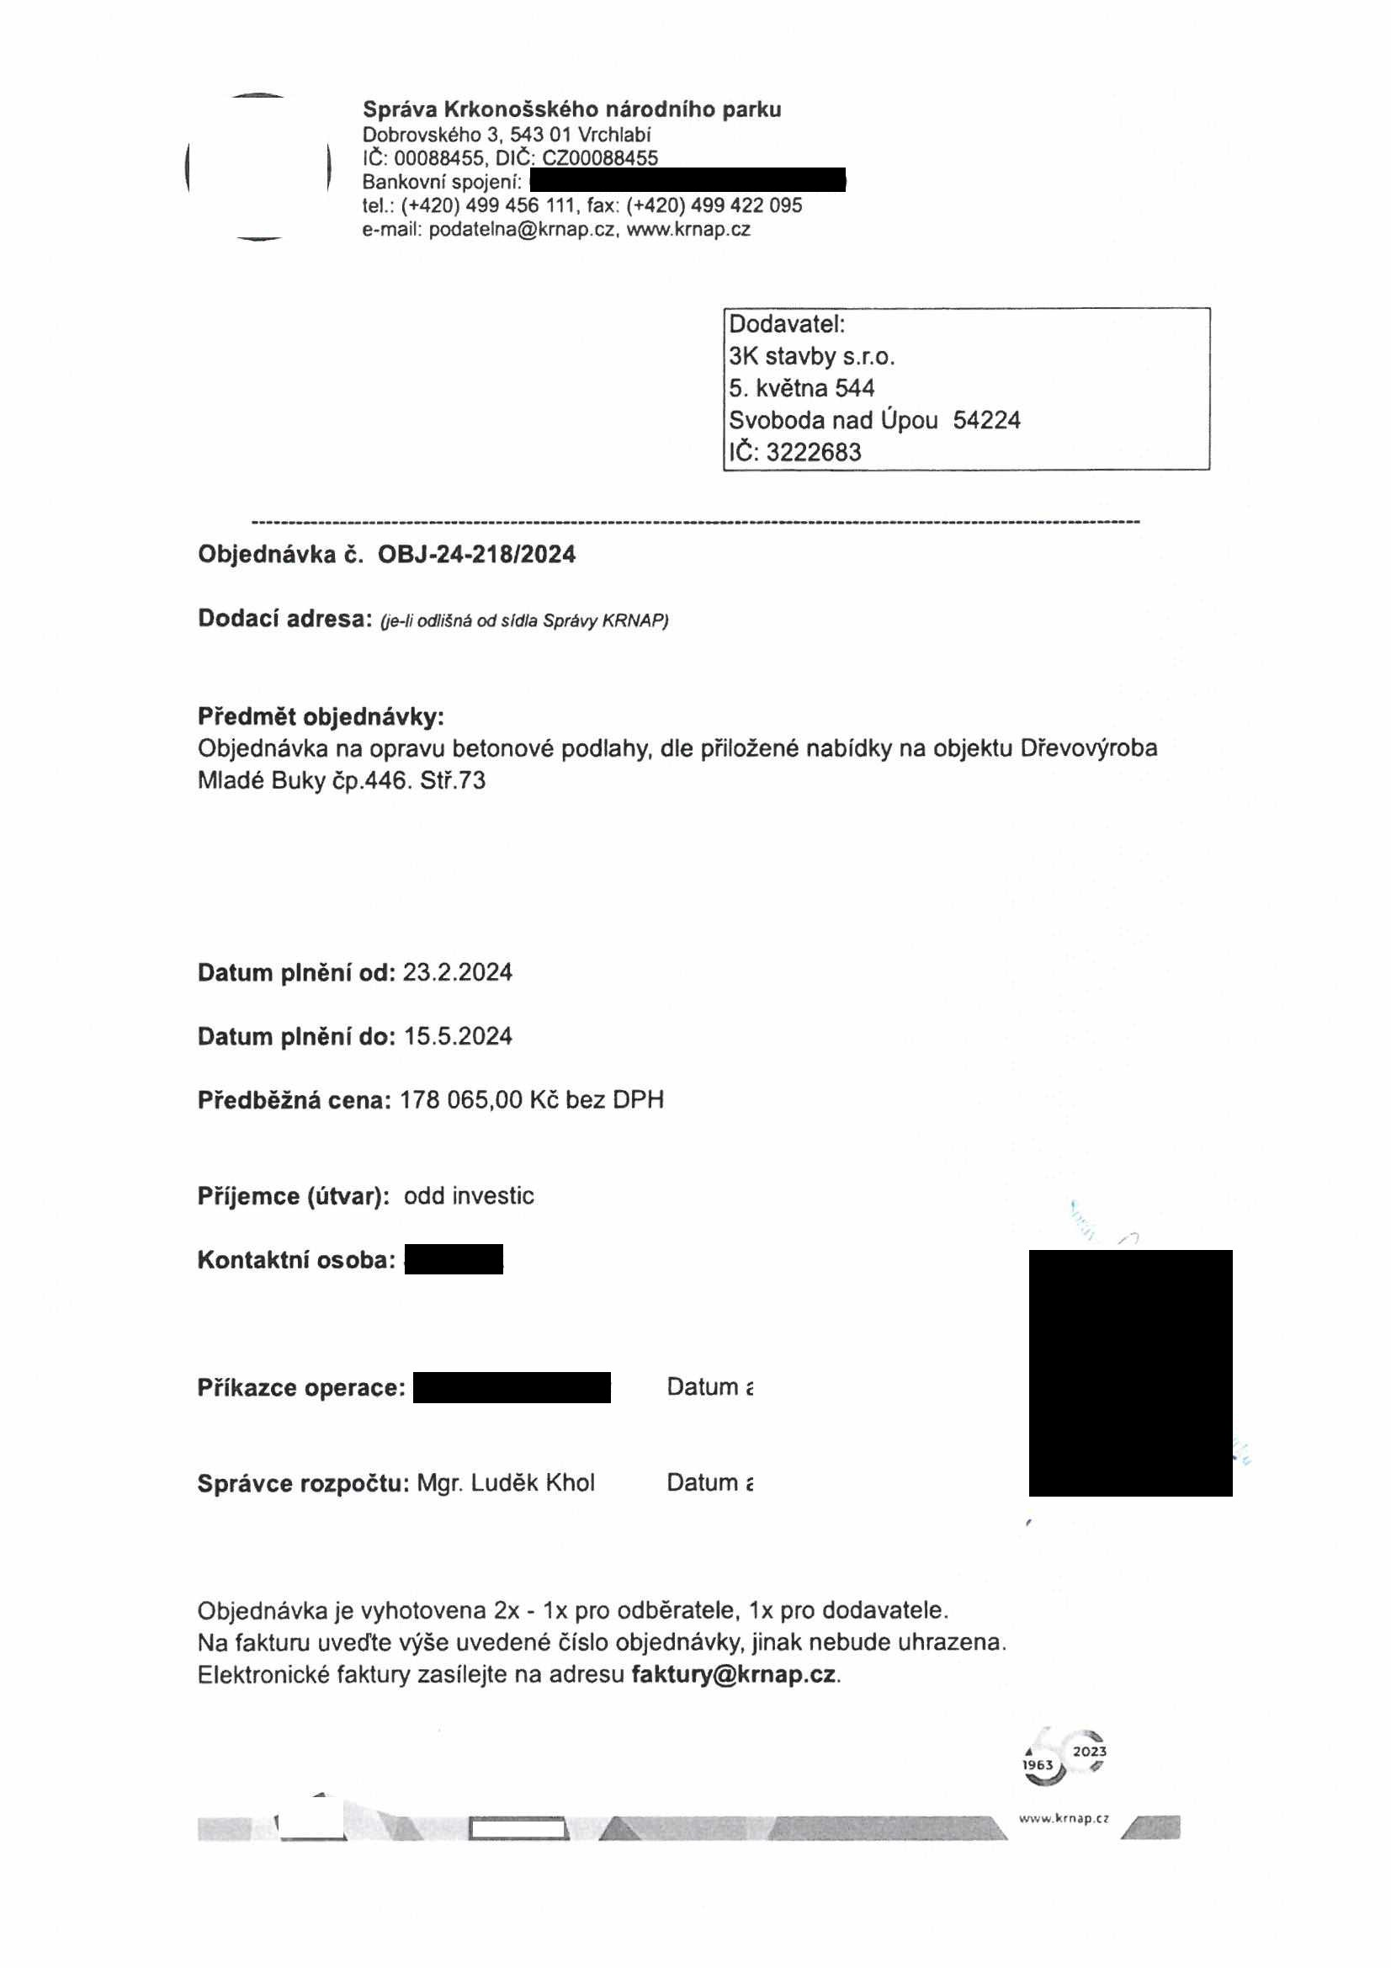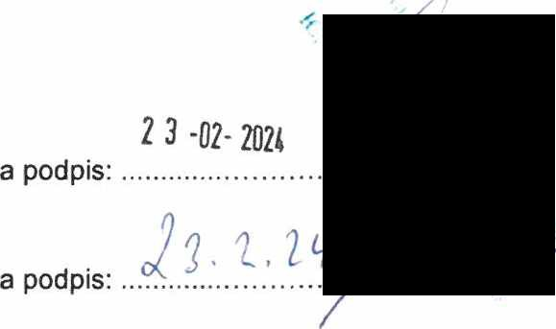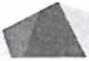

**Správa Krkonošského národního parku**

Dobrovského 3, 543 01 Vrchlabí IČ: 00088455, DIČ: CZ0008B455

Bankovní spojení:

tel.: (+420) 499 456 111. fax: (+420) 499 422 095

e-mail: [podatelna@kmap.cz,](mailto:podatelna@kmap.cz) [www.kmap.cz](http://www.kmap.cz/)

**Specifikace předmětu objednávky: 515/73/4284**

V případě, že bude dodavatel v prodlení s termínem plnění, zavazuje se uhradit objednateli smluvní pokutu ve výši 0,05 % z ceny plnění za každý den prodlení. Tím však jeho povinnost plnit ve sjednaném rozsahu není dotčena. Dobu plnění je možné upravit dohodou smluvních stran, pokud nastanou okolnosti vylučující plnění ve sjednaném termínu. V případě prodlení kupujícího s placením faktury uhradí kupující prodávajícímu smluvní pokutu ve výši 0,05 % z nezaplacené částky každý den.

Pokud bude dodavatel v prodlení s plněním nebo bude mít opakovaně vady, je objednatel oprávněn odstoupit od této objednávky ihned ke dni doručení odstoupení dodavateli.

Změny této objednávky mohou být pouze písemné odsouhlasené oběma stranami.

Dodavatel souhlasí se zveřejněním této objednávky v registru smluv, je-li výše objednávky vyšší něž 50 tisíc Kč bez DPH.

*\iL.$te8R$Š..ML.ék.* dne Souhlasím. Za dodavatele:

3K stavby s.r.o.

5. května 544

Svoboda nad Úpou 54224 IČ: 3222683

Jméno a příjmení podepisujícího, pozice: *Jáh tl/jCí*

Podpis:.

2013

<7

cav* krnjp *ti*

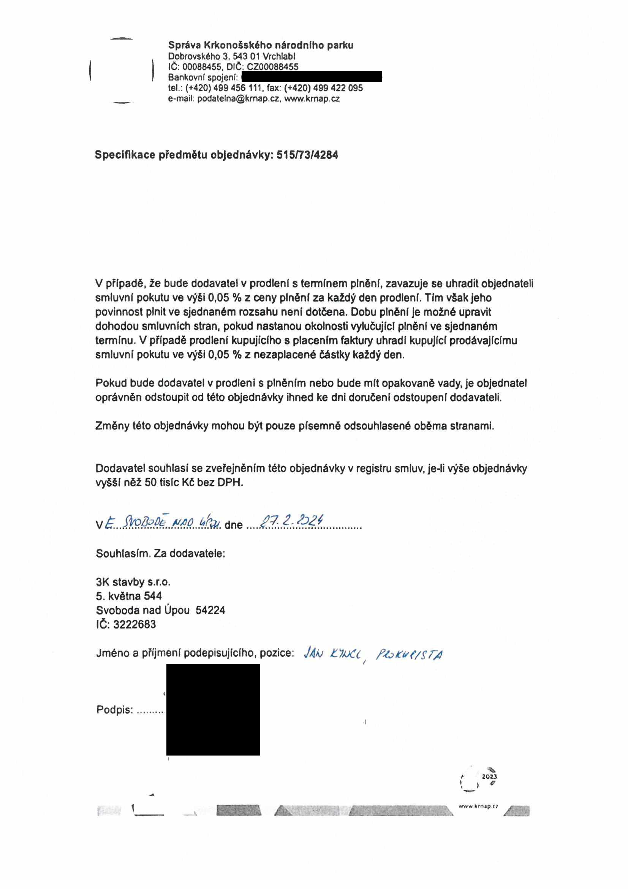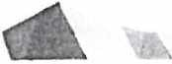

**KRYCÍ LIST ROZPOČTU**

Název stavby Drobné stavby JKSO

Název objektu oprava podlahy - KRNAP ECO

Místo Mladé Buky

IČO DIČ

Objednatel Správa KRNAP 00088455 CZ00088455 Projektant

Zhotovitel 3K stavby s.r.o 03222683 CZ03222683 Zpracoval

Rozpočet číslo Dne CZ-CPV

19 01.2024 CZ-CPA

Měrné a účelové jednotky

- -

Počet Náklady /1 m.j. Počet Náklady / 1 m.j Počet Náklady /1 m.j.

0 0,00 0 0,00 0 0,00

Rozpočtové náklady v CZK

A Základní rozp. náklady B Doplňkové náklady C Náklady na umístěni stavby

1 HSV Dodávky 25 805,42 8 Práce přesčas 0,00 13 Zařízeni staveniště 0,00

2 Montáž 131 889,35 9 Bez pevné podl 0,00 14 Projektové práce 0,00

3 PSV Dodávky 12 529,36 10 Kulturní památka 0,00 15 Územní vlivy 0,00

4 Montáž 7 840.84 11 0,00 16 Provozní vlivy 0.00

.

5 "M" Dodávky 0,00 17 Jiné VRN 0,00

6 Montáž 0,00 18 VRN z rozpočtu 0,00

7 ZRN (ř. 178 064,97 12 DN (ř. 8-11) 19 VRN {ř. 13-18) 0,00

20 HZS 0,00 21 Kompl činnost 0.00 22 Ostatní náklady 0,00

Projektant, Zhotovitel, Objednatel Celkem bez DPH 178 065,00

DPH V. Základ daně DPH celkem

: snížená 12,0 0.00 0,00

základní 21.0 178 065.00 37 393.70

Cena s DPH 215 458,70

E Přípočty a odpočty

Dodá zadavatel 0.00

Klouzavá doložka 0,00

Zvýhodněni 0,00

Strana 1 z 1

Zpf*:ov*n3 SyVfrrrt -ROS 4

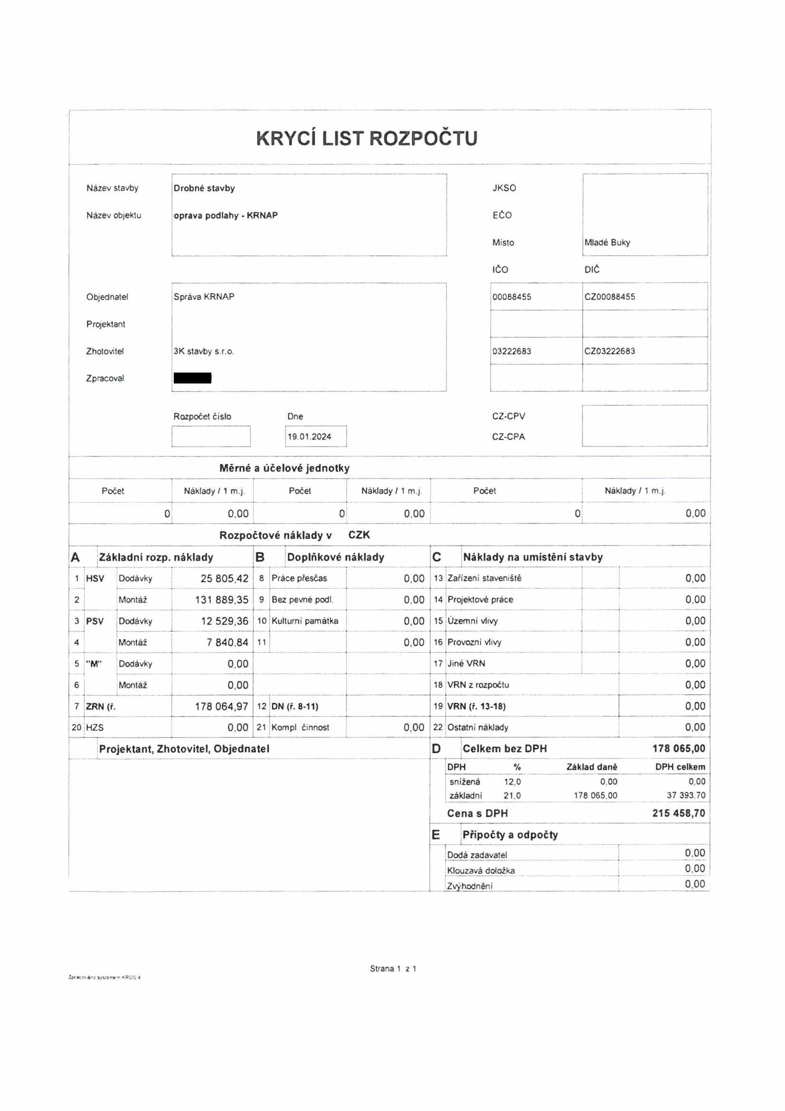

|  |  |
| --- | --- |
|  |  |
|  |  |
|  |  |
|  |  |

|  |  |
| --- | --- |
|  |  |
|  |  |

|  |  |  |  |  |  |  |  |  |  |
| --- | --- | --- | --- | --- | --- | --- | --- | --- | --- |
|  | | |  |  |  |  |  |  |  |
|  |  |  |  |  |  |  |  |  |  |
|  | | | | | | | | | |
|  |  | | |  | | |  | | |
|  |  |  |  |  |  |  |  |  |  |
|  |  |  |  |  |  |  |  |  |  |
|  |  |  |  |  |  |  |  |  |  |
|  |  |  |  |  |  |  |  |  |
|  |  |  |  |  |  |  |  |  |  |
|  |  |  |  |  |  |  |  |  |  |
|  |  |  |  |  |  |  |  |  |
|  |  |  |  |  |  |  |  |  |  |
|  |  |  |  |  |  |  |  |  |  |

|  |  |  |
| --- | --- | --- |
|  |  |  |
|  |  |  |
|  |  |  |
|  |  |  |
|  | | |
|  |  |  |
|  |  |  |
|  |  |  |

**ROZPOČET**

Stavba: Drobné stavby

Objekt: oprava podlahy - KRNAP

Objednatel: Správa KRNAP

Zhotovitel 3K stavby s.r.o. Zpracoval:

Místo: Mladé Buky Datum: 19.1.2024

č Kód položky Popis MJ Množství Cena Cena celkem Hmotnost celkem jednotková celkem

**HSV Práce a dodávky HSV 161 953,01 21,539**

5 Komunikace pozemní 13 837,50 0,758

Vyspraveni podkladu po překopech inženýrských sítí plochy

10 566901172 do 15 m2 směsí stmelenou cementem SC 20/25 tl 150 mm m2 1.500 1 575.00 2 362.50 0,563

Vyspravení krytu komunikací po překopech pl do 15 m2

9 572360112 studenou asfaltovou směsí tl přes 40 do 60 mm m2 1.500 7 650.00 11 475,00 0.195

6 Úpravy povrchů, podlahy a osazování výplní 73 752,35 20,406

Drátkobetonová deska tl.150mm,C25/30,25kg/m3,strojně

22 63131113 hlazená se vsypem■♦lak, řezáni a tmelení dilatací m2 53,970 1 300.00 70 161.00 20.390

'

14 63135110 Zřízení bedněni rýh a hran v podlahách sou 1.000 1 850.00 1 850.00 0.016

Obvodová dílatace podlahovým páskem z pěnového PE mezi

19 634112115 stěnou a mazaninou nebo potěrem v 150 mm m 26,790 65,00 1 741.35 0001

9 Ostatní konstrukce a práce, bourání 48 468,32 0,375

20 ř O Vysáti podkladu před další úpravou m2 53.970 16.10 868.92 0 000

21 771121011 Nátěr penetračni na podlahu m2 53.970 62.80 3 389.32 0.016

Osazeni odvodňovaciho polymerbetonového žlabu s krycím

11 93511311 roštem šířky do 200 mm m 1,000 1 500.00 1 500,00 0.292

*žlab odvodňovaci s roštem bez spádu dna monolitický z*

*12 59227126 polymerbetonu pro vysoké zatíženi š 150mm m 1.000 4 760.00 4 760.00* *0 066*

Bouráni podkladů betonových s potěrem nebo teracem tl do

i 965043441 150 mm pl přes 4 m2 m3 8.471 4 480.00 37 950.08 0 000

997 Přesun suté 18 641,59 0,000

Odvoz suti a vybouraných hmot na skládku nebo meziskládku

3 997013501 do 1 km se složením t 18.636 296 00 5 516 26 0.000

Příplatek k odvozu suti a vybouraných hmot na skládku ZKD 1

23 997013509 km přes 1 km t 316 812 12,90 4 086,87 0,000

Poplatek za uloženi stavebního odpadu na skládce

4 997013869 (skládkovné) ze směsi betonu kód odpadu 17 01 07 t 18,636 485.00 9 038.46 0,000

998 Přesun hmot 7 253,25 0,000

18 998012022 Přesun hmot pro budovy monolitické v přes 6 do 12 m t 21,523 337,00 7 253,25 0.000

**PSV Práce a dodávky PSV 16 111,96 0,043**

721 Zdravotechnika - vnitřní kanalizace 1 500,00 0,002

13 72117331 Potrubí kanalizační z PVC SN 4 - propojení odvodnění sou 1,000 1 500,00 1 500,00 0,002

767 Konstrukce zámečnické 14 611,96 0,041

Výroba + montáž atypických zámečnických konstrukci

5 76799511 hmotnosti do 20 kg vč. kotveni na chem kotvy kg 32.625 175.00 5 709.38 0,002

6 *1594525 profil L 80/65/8 nerezový xg* 32 625 *265 00* 8 645,63 *0.039*

*hmo(nosí I.2kg/m2*

Strana 1 z 2

Z>*coárv; tyttt' *IRCS* 4

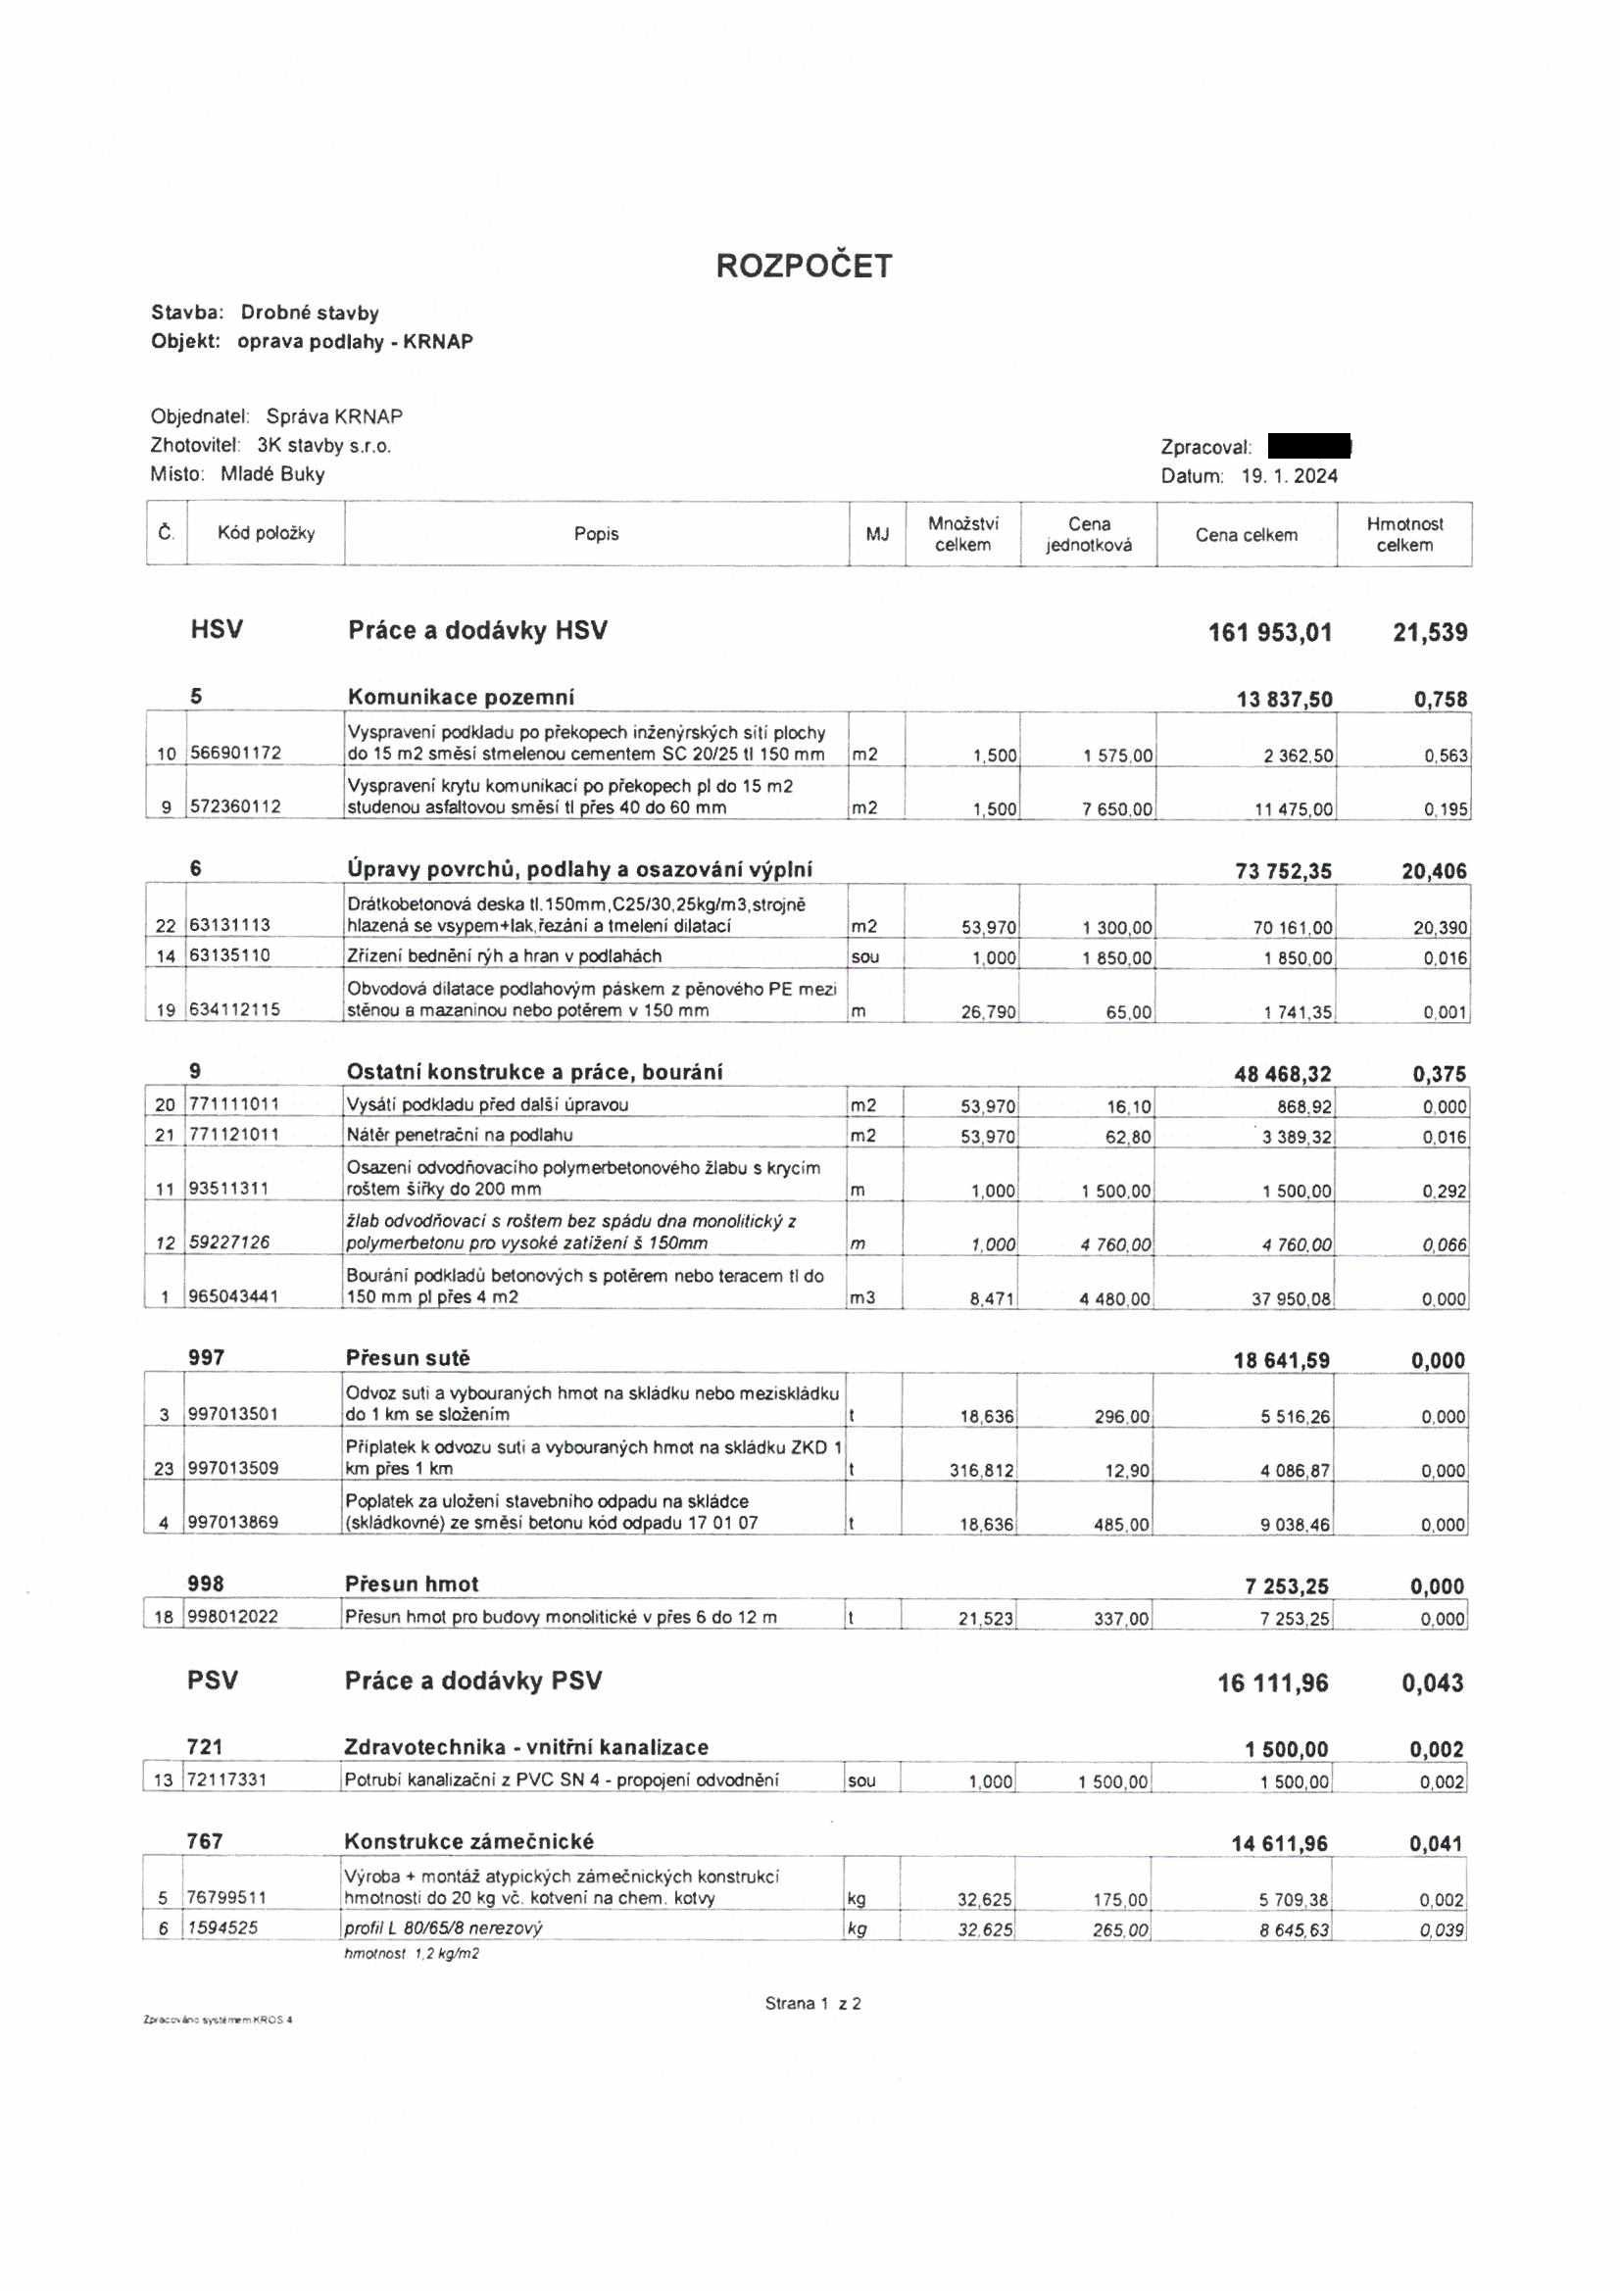

|  |  |  |  |  |  |  |  |
| --- | --- | --- | --- | --- | --- | --- | --- |
|  |  |  |  |  |  |  |  |
|  | | | | | | | |
|  |  |  |  |  |  |  |  |
|  |  |  |  |  |  |  |  |
|  | | | | | | | |
|  |  |  |  |  |  | |  |
|  |  |  |  |  |  |  |  |
|  |  |  |  |  |  |  |  |
|  |  | | | | | |  |
|  |  |  |  |  |  |  |  |
|  |  |  |  |  |  |  |  |
|  |  |  |  |  |  |  |  |
|  |  |  |  |  |  |  |  |
|  |  |  |  |  |  |  |  |



č. Kód položky Popis MJ Množství Cena Hmotnost

celkem jednotková Cena celkem celkem

" ------1

Přesun hmot procentní pro zámečnické konstrukce v

8 998767202 objektech v do 12 m % 143.550 *1J1* 256,95 0,000

**Celkem 178 064,97 21,582**

Strana 2 z 2

syv’i-»mKřřOS

|  |  |  |  |  |  |  |  |
| --- | --- | --- | --- | --- | --- | --- | --- |
|  |  |  |  |  |  |  |  |
|  |  |  |  |  |  |  |  |